Мојата сенка
Истражувај набљудувајќи ја твојата сенка и според нејзината положба во однос на Сонцето нацртај ја сенката на дрвото во секој час од денот кој е означен на сликата и согледај, кога сенката е најдолга во текот на денот.
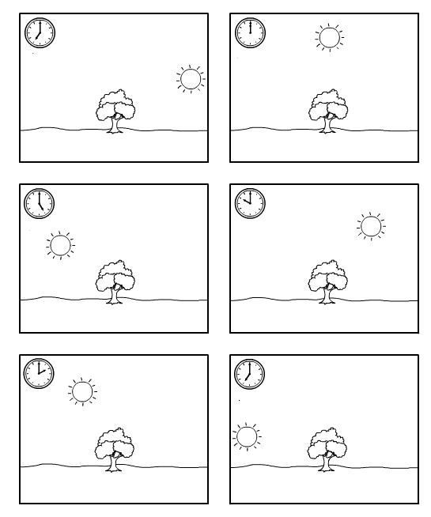

Име и презиме:_________________________

